IGASER

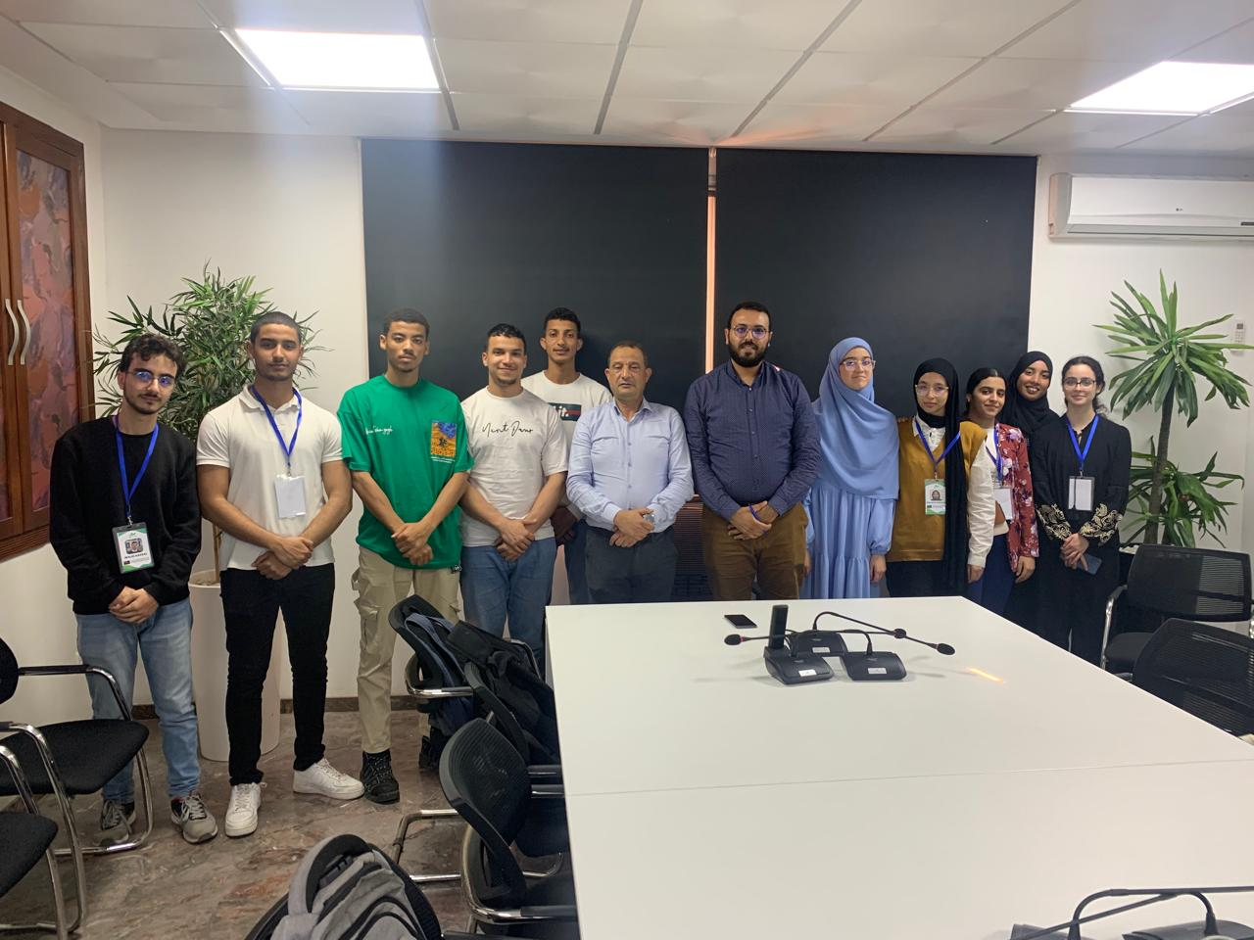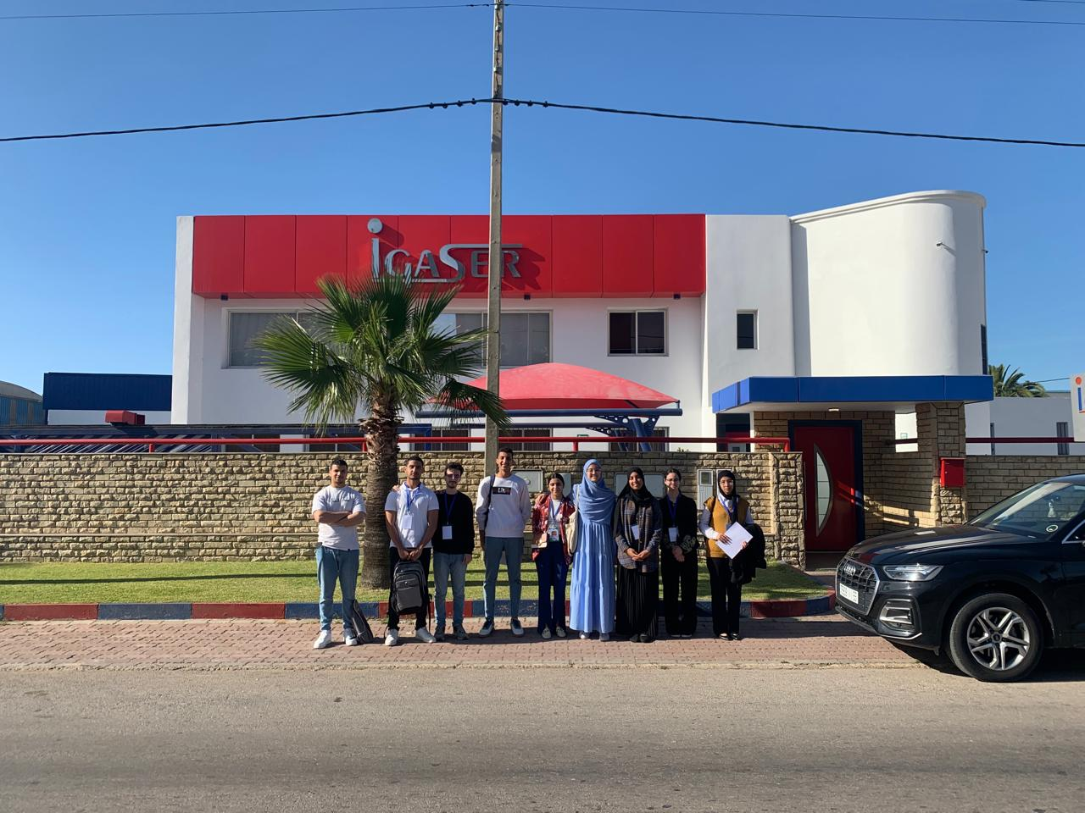

Remerciements

L'équipe Animaid tient à remercier la société IGASER qui nous a offert l'occasion de voir leur monde d’entreprise.

Nous adressons nos sincères remerciements également à Mr. IGHAFI Abderrazak, le président directeur général de la société IGASER et également à Mr. DACHRAOUI Ibrahim, le directeur général adjoint de nous avoir donné l'opportunité de découvrir davantage le monde professionnel et de pouvoir enrichir nos modestes connaissances sur le domaine.

Présentation de la société.

IGASER est une entreprise marocaine spécialisée dans les travaux publics et bâtiments. Elle est basée à la zone industrielle d'El Jadida.

Les différentes étapes constitutives de l'entreprise.

➤ 1997 : IGHAFI ABDERRAZAQ repère la parentalies que représente au Maroc les travaux de construction.

➤ 1997/2003 : IGASER se forgera rapidement au fils de temps, une réputation grâce à la réalisation de nombreux projets dans la région de Dokkala-Abda.

➤ 2003 : En collaboration avec des industriels européens, IGASER devient leader en construction des Silos rectangulaires de grandes capacités de stockage.

➤ 2003-2020 : IGASER devient leader en construction des bâtiment industrielles et travaux VRD et émergence en Afrique.

➤ Jusqu'à aujourd’hui : IGASER se fait un point d'honneur de rester le spécialiste dans la construction du "sur-mesure" et sait s'adapter aux contraintes les plus exigeants.

Organigramme de lGASER

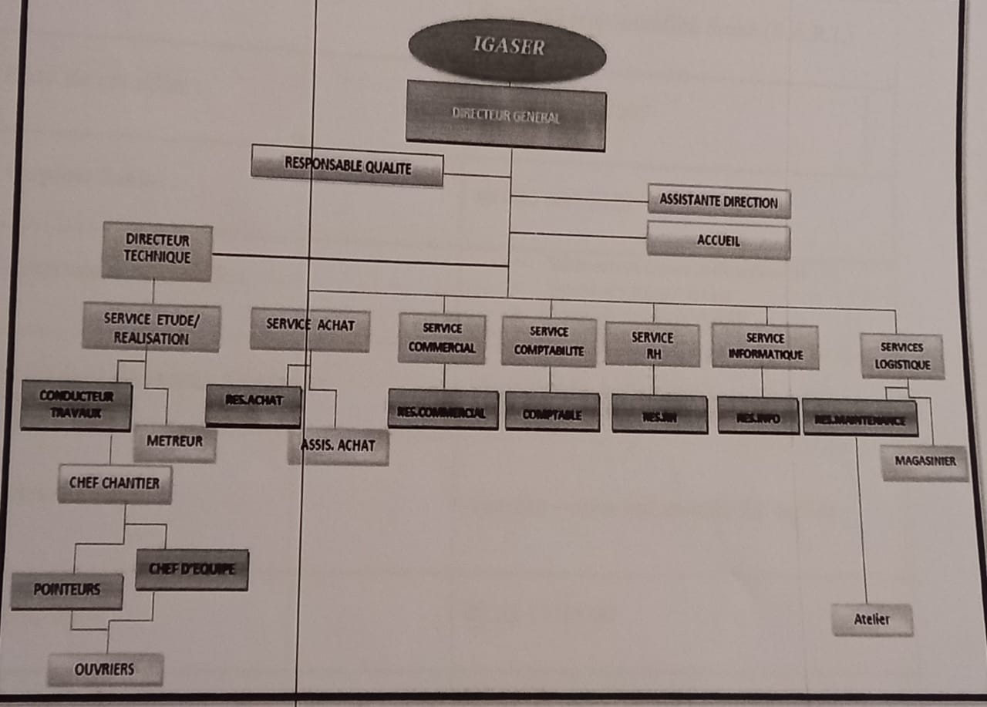

Les différents services de la société :

A) Services d'achat:

Les achats représentent l'ensemble des biens (marchandises, matières et fournitures) et services de production acquis par l'entreprise en vue de la vente, après transformation ou non, ou l'emploi comme matières consommables ou fournitures utilisées dans le cours des activités normales de l'entreprise.

Ce service fournit tout ce qui manque à l'entreprise généralement et au personnel plus particulièrement.

B) Le service des ressources humaines

Le Service des ressources humaines assure le suivi administratif des employés concernant le salaire et les assurances sociales. Il consacre aussi une partie de ses propres ressources (humaines et financières) à l'organisation de cours de formation dans des domaines tels que « techniques de travail », << communication >>> ou encore << relations humaines >>.

Chaque jour le service RH fait un suivi des employés: le nombre de jours de travail, les cas d'absence, les salaires prévus...;

C) Le service commercial

Le service commercial est le premier ambassadeur de son entreprise chez le client. Il incarne l'engagement de son entreprise vis-à-vis du client, et intervient depuis la prospective jusqu'à la remise clé en main du chantier.

Il a pour objet la vente des services de l'entreprise, trouver les clients et les fidéliser, enregistrer les commandes, et argumenter sur la qualité des services, en envoyant une enquête de satisfaction aux clients, ainsi il réalise le suivi des réclamations clients pour traiter la Faille et passer à la phase d'analyse tant que le client est roi ».

Le commercial est responsable de la qualité de l'offre remise au client tant sur le fond que sur la forme. Il doit traiter la prise de commande, faire étudier les dossiers avec le service étude, analyser les aspects techniques, juridiques et financiers en partenariat avec les différents services spécialisés traitant les appels d'offres, négocier avec le client la meilleure offre jusqu'à la signature du marché.

D) Le service comptabilité

Les entreprises ont l'obligation de tenir une comptabilité et de produire annuellement un certain nombre de documents, dont le bilan et le compte de résultat. La comptabilité peut être sous-traitée par un expert- comptable ou être directement tenue par le service comptable de l'entreprise

E) Responsable QHSE:

Le rôle de QHSE (Qualite, Hygiène, Sécurité, Environnement) dans la société est essentiel. II vise à assurer la qualité des produits et services, à garantir la sécurité et la santé des employés, à protéger l'environnement et à minimiser les risques associés aux activités industrielles. En intégrant ces aspects dans les processus et les décisions, les entreprises peuvent contribuer à un développement durable et à la protection de la communauté et de l'écosystème dans lequel elles opèrent.